Projectnummer: | 30-03
Auteur(s): | Annet
Referenten: | Martijn, Jurgen
- Auteur schrijft, laat 2 referenten lezen, dan naar Simone (spelling en layout), auteur verwerkt opmerkingen en als het af is: internetberichten/teelthandleiding bieten naar Anja, Simone en Jurgen, cichoreiberichten naar Jurgen, artikelen naar Jurgen
- Foto’s graag los aanleveren als .jpg file. Voor internetberichten als ‘extra groot’ (minimaal 1024 px breed) en voor alle andere artikelen in de hoogste resolutie aanvragen in mediafiler
- Interessegebieden*: bemesting / grondbewerking / ICM / onkruidbeheersing / oogst& bewaring / rassen&zaad / zaaien / ziekten&plagen
- ICM-beeldmerk toevoegen in bericht*: ja / nee
- * doorstrepen of weghalen wat niet van toepassing is
Tekst op volgende regel starten

Nieuw middel tegen cichorei-hergroei
Het gewasbeschermingsmiddel ITCAN SL 270, op basis van 270 g/L maleïnehydrazide (MH) heeft een toelating gekregen in cichorei in Nederland. De groeiregulator was al toegelaten in aardappelen, uien, wortel en pastinaak, waar het werkt tegen scheut- en spruitvorming. Ook in cichorei remt MH het opnieuw uitlopen van wortel (delen). Hierdoor wordt scheutvorming tijdens de bewaring beperkt, maar ook cichorei-opslag in het volggewas verminderd.

Toepassing
ITCAN SL 270 moet zo’n 30 dagen voor de cichorei-oogst toegepast worden om goed opgenomen te worden door de plant. De aanbevolen dosering is 11 liter per hectare. De bespuiting bij voorkeur ’s avonds uitvoeren bij een luchtvochtigheid van meer dan 50% en temperaturen onder de 25ºC. Houd rekening met een aandroogtijd van ongeveer 10 uur. Voor een goed resultaat moet het gewas nog groen zijn en voldoende aan het groeien zijn, om zo de actieve stof goed te kunnen opnemen en door de plant te kunnen verdelen. Meng ITCAN SL 270 niet met andere gewasbeschermingsmiddelen.

Resultaat
Uit een eerder onderzoek van het IRS bleek MH effectief in het verminderen van scheutgroei in cichorei. Hierbij werden onbehandelde en met MH bespoten cichoreiwortels handmatig geoogst en later in zijn geheel weer geplant. De scheuthoogte van de opnieuw uitgelopen wortels was bijna 90% lager bij de met MH behandelde wortels. Er werd geen negatief effect op de opbrengst en het inulinegehalte gevonden.

Het onderzoek naar MH in cichorei wordt nog vervolgd om meer zekerheid en duidelijkheid te krijgen over de effectiviteit en toepassingscondities. Maar als er veel cichorei-opslag verwacht wordt door bijvoorbeeld puntbreuk bij de oogst, kan het interessant zijn om het middel dit jaar nog in te zetten. Let hierbij wel op de volgende toepassingsvoorwaarden:
- de veiligheidstermijn van 21 dagen voor de oogst;
- de bespuiting uitvoeren met 300-600 liter water per hectare.
De toelating van MH geldt allereerst voor het product ITCAN SL 270. Over enkele weken zal ook Crown MH cichorei op het etiket krijgen. Het product kost zo’n €170,- per hectare.
Contact:
Annet Doornenbal (IRS)
doornenbal@irs.nl
06-43 42 07 31
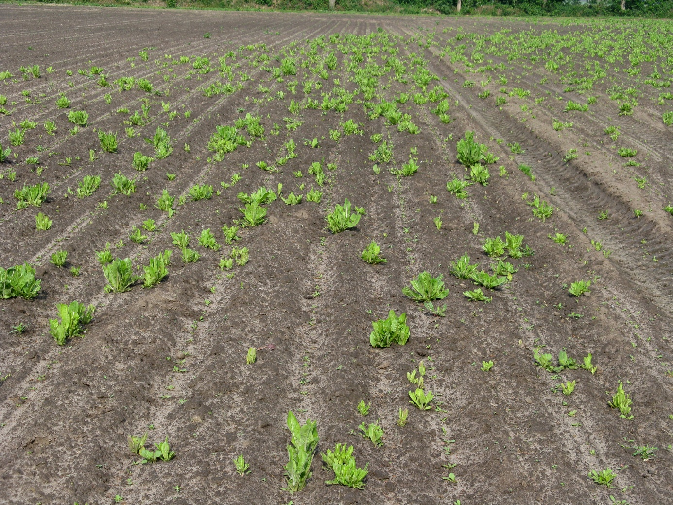
Foto 1: cichorei-opslag van SU-tolerante rassen kan lastig te bestrijden zijn in het volggewas.

